**LAPORAN PENELITIAN DOSEN**



**RANCANG BANGUN SISTEM INFORMASI WEDDING ORGANIZER BERBASIS WEB PADA YOSIDAH GROUP**

**Peneliti:**

**Abdul Rokhim, S.Kom, M.Kom**

**(NIDN. 0702028504)**

**LEMBAGA PENELITIAN DAN PENGABDIAN KEPADA MASYARAKAT**

**SEKOLAH TINGGI MANAJEMEN INFORMATIKA DAN KOMPUTER**

**BANGIL**

**PEBRUARI 2016**

**HALAMAN PENGESAHAN**

**PENELITIAN DOSEN PEMULA**

**Judul** : RANCANG BANGUN SISTEM INFORMASI WEDDING ORGANIZER BERBASIS WEB PADA YOSIDAH GROUP

**Kode/Nama Rumpun** : 058/Teknik Informatika

**Ketua Tim Pengusul**

1. Nama Lengkap : **Abdul Rokhim, S.Kom, M.Kom**
2. NIDN : **0712128802**
3. Jabatan Fungsional : Tenaga Pengajar
4. Program Studi : Teknik Informatika
5. Nomor HP : 085645488437
6. Alamat Surel (E-mail) : teguh-ari2@stmik.yadika.ac.id

**Biaya Penelitian** : - Diusulkan Ke DIKTI Rp-

* Dana Internal PT Rp 1.900.000,-
* Dana Institusi Lain Rp -
* Inkind Rp -

|  |  |
| --- | --- |
| Bangil, 22Maret 2016 | |
| Mengetahui,  Ketua STMIK Yadika,  Tanda tangan  **Dr. Moh. Aries Syufagi, S.Pd, MT**  NIK. | Ketua Tim Pengusul,  Tanda tangan  **Abdul Rokhim, S.Kom, M.Kom**  NIDN.0702028504 |
| Menyetujui,  Ketua LPPM  Tanda tangan  **M. Imron, ST**  NIK. 09110680007 | |

**DAFTAR ISI**

Halaman Pengesahan ii

Daftar Isi iii

Ringkasan iv

Bab I Pendahuluan 1

Rumusan Masalah 2

Batasan Masalah 2

Tujuan Penelitian 3

Luaran Penelitian 3

Kontribusi Penelitian 3

Bab II Tinjauan Pustaka 4

Bab III Metode Penelitian 11

Bab IV Biaya Dan Jadwal Penelitian 13

Daftar Pustaka 14

**RINGKASAN**

Dalam perusahaan yosidah yang menyediakan berbagai peralatan pesta pernikahan dan penyedia jasa organizer event, dalam suatu perusahaan pelyanan sangat dibutuhkan demi menunjang suatu keberhasilan bersama, untuk pelayanan di perusahaan yosidah sudah sangat baik karena sistem pelayanan yang digunakan perusahaan yosidah sekarang manual yaitu pelanggan datang untuk melakukan reservasi dan untuk data katalog kadang terjadi kerusakan dan hilang karena katalog yang terbuat dari foto, maka dari itu penulis membangun sebuah aplikasi berbasis web untuk mempermudah pelanggan melakukan reservasi dan melihat katalog dengan baik, dalam metodologi penelitian yang penulis lakukan yaitu dengan cara melakukan pengumpulan data mulai dari pengumpulan data dari perusahaan yosidah group sampai dengan pengumpulan data dari perpustakaan di STMIK Yadika Bangil, setelah dilakukan penelitian dan dibangunnya aplikasi wedding organizer berbasis web pelanggan dapat melihat katalog dan detail harga sekaligus melakukan booking atau reservasi dengan mudah dan lebih efesien

**BAB I**

1. **PENDAHULUAN**

Informasi merupakan suatu kebutuhan yang penting baik informasi bisnis maupun pengetahuan, dan dijaman sekarang teknologi sudah sangat berkembang dengan pesat, informasi sudah bisa didapatkan dimanapun dengan teknologi sekarang seperti smartphone, tablet, dan laptop, yang mudah dibawah kemanapun dan memudahkan pengguna untuk mencari informasi dengan cepat, akurat, dan tepat.

* 1. Sistem

Dalam suatu sistem dapat dijelaskan sebagai suatu kesatuan yang terdiri komponen atau elemen elemen yang saling berhubungan bersama

untuk menjadikan suatu arah informasi dan materi lebih mudah untuk menyelesaikan suatu kegiatan atau sasaran tertentu demi terwujudnya tujuan yang telah diharapkan bersama

Menurut para ahli yaitu Tavri D Mahyuzir (1989:1) adalah elemen elemen yang saling berkaitan dan bertanggung jawab memproses masukan (input) sehingga menghasilkan keluaran (output).

Didalam keseharian kata “sistem” itu sendiri selain digunakan untuk percakapan kata ini sangat sering digunakan di tempat diskusi sampai dengan sebuah karya tulis ilmiah. Kata “sistem” ini digunakan dengan banyak hal dan berbagai permasalahan atau rencana suatu proyek dalam berbagai bidang sekalipun untuk terjadinya suatu keberhasilan bersama.

Hubungan antara elemen elemen sistem dapat dilihat dalam gambar dibawah ini yaitu sebagai berikut:

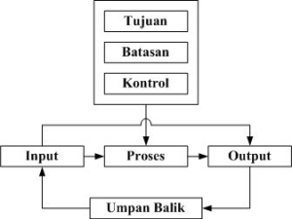

Gambar 1.1 Elemen Sistem Sumber : Tavri D Mahyuzir 1989

* 1. Informasi

Informasi adalah suatu pesan berupa ucapan atau ekspresi, atau kumpulan suatu pesan. Ataupun makna yang bisa ditafsirkan dari pesan maupun kumpulan pesan. Informasi memiliki makna yang beragam dan informasi juga bisa dikatakan sebagai pengetahuan yang diperoleh dari aktivitas pembelajaran, pengalaman ataupun instruksi. Namun makna atau istilah yang beragam akan menjadi berbeda tergantung pada konteksnya. Dan informasi secara umum berhubungan sangat erat terhadap konsep seperti arti, pengetahuan, persepsi, komunikasi, kebenaran, representasi dan rangsangan mental.

Dalam beberapa pengetahuan tentang kejadian – kejadian tertentu atau keadaan yang telah dihimpun atau diterima melalui proses komunikasi, penghimpunan intelejen, ataupun didapatkan dari berita juga dinamakan informasi

Banyak istilah yang menggunakan kata “Informasi” karena dengan perkembangan teknologi yang sangat pesat itu sendiri informasi juga berkembang dengan pesat, perkembangan teknologi dan informasi inilah yang membentuk sebuah era baru yaitu “Era Informasi”

Melihat pengertiann diatas dapat disimpulkan bahwa informasi merupakan suatu fakta fakta yang sudah diolah dan menjadi sebuah bentuk data. Istilah ini masih mengandung arti lainya terantung konteksnya.

Untuk menghasilkan informasi yang berguna bagi penerimanya perlu untuk dijelaskan bagaimana siklus yang terjadi atau yang dibutuhkan dalam memoerileh informasi siklus informasi dapat digambarkan sebagai berikut :

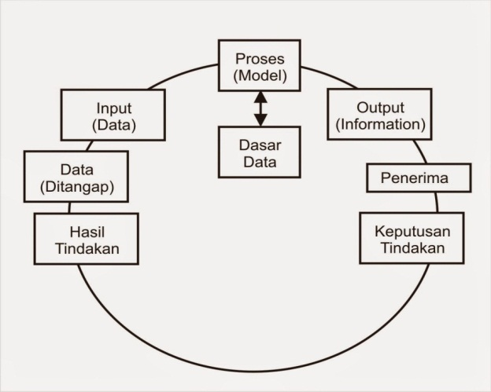

Gambar 1.2 Siklus Informasi (Tata Sutabri, 2005-21)

Sumber informasi adalah dari data, data didapat dari fakta yang menggambarkan sutatu peristiwa peristiwa dan kesatuan nyata yang kemudian data tersebut akan diolah melalui proses untuk menghasilkan sebuah informasi kemudian penerima memperoleh informasi tersebut, membuat suatu keputusan dan melakukan tindakan, yang kemudian menimbulkan suatu tindakan lainya yyang akan menghasilkan sejumlah data kembali.data tersebut akan diambil sebagai input diproses kembali lewat suatu model dan seterusnya akan membentuk suatu peredaran/siklus siklus informasi

* 1. Sistem Informasi

Sistem Informasi adalah suatu gabungan dari teknologi informasi dan aktivitas orang yang menggunakan teknologi untuk mendukung dalam operasi dan manajemen. Sistem informasi dalam istilah yang luas sistem informasi yang digunakan untuk interaksi antara orang, data dan teknologi tidak hanya pada teknologi informasi dan komunikasi (TIK) tapi juga untuk proses dimana dapat berinteraksi dengan orang menggunakan teknologi tersebut dalam mendukung proses bisnis.

Sebagian besar setiap perusahaan perusahaan besar maupun perusahaan kecil sudah terdapat sebuah sistem informasi berbasis komputer, dan apabila dilihat dari segi kasus tesebut maka muculah manfaat yaitu untuk sebagai penyedia informasi atau sebagai bahan untuk mempertimbangkan keputusan

* 1. Situs Web (*Website*)

Situs web  (*website*)[1] adalah suatu [halaman web](http://id.wikipedia.org/wiki/Halaman_web) yang saling berhubungan yang umumnya berada pada server yang sama berisikan kumpulan informasi yang disediakan secara perorangan, kelompok, atau [organisasi](http://id.wikipedia.org/wiki/Organisasi). Sebuah situs web biasanya ditempatkan setidaknya pada sebuah [server web](http://id.wikipedia.org/wiki/Server_web) yang dapat diakses melalui jaringan seperti [Internet](http://id.wikipedia.org/wiki/Internet)

Penemu situs web adalah [Sir Timothy John "Tim" Berners-Lee](http://id.wikipedia.org/wiki/Tim_Berners-Lee), sedangkan situs web yang tersambung dengan jaringan pertamakali muncul pada tahun 1991. Maksud dari Tim ketika merancang situs web adalah untuk memudahkan tukar menukar dan memperbarui informasi pada sesama peneliti di tempat ia bekerja. Pada tanggal 30 April 1993, [CERN](http://id.wikipedia.org/wiki/CERN)[2] (tempat dimana Tim bekerja) mengumumkan bahwa [WWW](http://id.wikipedia.org/wiki/WWW) [3] dapat digunakan secara gratis oleh publik

Website merupakan suatu halaman atau situs yang menyediakan hampir semua informasi yang berkaitan dengan kehidupan sehari hari dan dapat diakses dengan jaringan yang bernama Internet secara mudah dan cepat, perkembangan teknologi menjadi dampak yang positif bagi pengguna hampir semua orang menggunakan internet dan teknologi ini pun digunakan untuk mempromosikan produk perusahaanya untuk menarik konsumen

1. **Metode Penelitian**

Dalam metode penelitian semua rincian alur kegiatan yang akan memberikan sebuah gambaran mengenai tahap tahap dalam menjalankan sebuah penelitian ini, mulai dari dilakukannya penelitian sampai dengan pemgumpulan data untuk disajikan, dalam penelitian ini penulis akan memberikan langkah langkah waktu penelitian yang meliputi jenis penelitian metode pengumpulan data dan metode pendekatan untuk pengembangan sistem yang akan dibuat nantinya

* 1. **Desain Penelitian**

Desain penelitain merupakan kerangka suatu pekerjaan atau tugas yang akan digunakan untuk melaksanakan pnelitian, desain penelitian memberikan gambaran tentang proses untuk mengumpulkan data atau sebuah informasi yang dibutuhkan. Untuk dapat mendesain penelitian dengan baik dan benar adalah sebagai berikut :

1. Desain penelitian harus mampu mengambarkan semua proses yang dibutuhkan dalam sebuah perencanaan dan pelaksanaan penelitian
2. Mampu untuk dapat mencari informasi yang harus mengarah ke dalam penelitian untuk dapat menghasilkan suatu penelitian yang baik
3. Desain sistem harus mampu mempersiapkan rancangan yang detail dari setiap elemen elemen sistem informasi
4. Mampu untuk membaut desain sistem yang baik, berguna dan mudah untuk dipahami untuk nantinya mudah untuk digunakan.
   1. **Jenis Dan Metode Pengumulan Data**

Untuk menujang terlaksananya penelitian penulis menggunakan jenis data yaitu data primer dan data sekunder dan proses pengumpulan data yang dilakukan oleh peulis merupakan dengan cara mengelompokkan jenis jenis data primer dan data sekunder, dimana data data tersebut dapat mendukung untuk menjadi sasaran atau tujuan dalam penelitian yang dilakukan oleh penulis.

1. Pengumpulan Data

Pada pengumpulan data informasi didapatkan dari berbagai sumber seperti diperoleh dari Artikel – Artikel, e-Book, Jurnal, dan diperoleh dari referensi – referensi lain, dan penelitian ini nantinya akan dilakukan wawancara terhadap pakarnya, agar data yang didapatkan lebih akurat.

Di dalam melakukan penelitian ini, metode – metode yang penulis lakukan adalah :

1. Penelitian di lapangan

Pengumpulan data informasi dilakukan dengan cara melakukan pengambilan data secara langsung guna menyelesaikan laporan, seperti mengadakan wawancara dengan seorang pekerja di Yosidah Group. Adapun tempat wawancara yang penulis lakukan bertempat di : Yosidah Group jl Gurami Kauman Bangil.

1. Penelitian di perpustakaan

Penulis membaca dan mepelajari sumber yang menurut penulis mendukung untuk penulisan proposal ini. Sumber tersebut dapat berupa buku – buku dan hasil penelitian. Adapun tempat Kepustakaan berada di : Perpustakaan STMIK YADIKA Bangil.

* 1. **Perancangan Sistem**

Perancangan sistem merupakan tahapan sesudah analisis dari pengembangan sistem yang telah didefinisikan dari kebutuhan-kebutuhan yang bersifat fungsional dari perisapan persiapan untuk sebuah rancang bangun yang akan menggambarkan suatu sistem yang dapat dibentuk, bisa berupa penggambaran, perancangan dan pembuatan atau pengaturan dari beberapa kumpulan yang terpisah menjadi kesdalam satu kesatuan yang utuh dan berfungsi dengan baik

1. Tujuan Perancangan Sistem

Tujuan dibuatnya perancangan sistem ini utnuk bisa digambarkan dengan sebuah rancangan rancangan sistem yang akan dibuat atau dibangun sebelum dilakukanya pengkodean kedalam suatu bahasa pemrograman dalam sebuag rancangan suatu sistem tidak lepas dari hasil analisa, karena dari hasil analisis sistem baru bisa dibuat dalam suatu rancangan sistem

Pada tahapan ini dapat dijelaskan tentang perancangan atau pembuatan dari bbeberapa kumpulan yang berpisah dijadikan kedalam satu kesatuan yang berfungsi dan memiliki manfaat yang diharapakan. Dalam perancangan sistem dapat dibagi menjadi 2 perancangan sistem yaitu desain secara konseptual desain secara umum atau desain secara logika dan desain secara detil atau terperinci maupun desain secara fisik, untuk desain secara umum yang akan dijadikan sebuah aplikasi, yang bertujuan untuk memberikan gambaran secara umum kepada pengguna tentang sistem yang akann dibangun

* 1. **Data Flow Diagram**

Data Flow Diagram adalah sebuah diagram yang menggunakan catatan catatan untuk menggambarkan alur dari data sistem itu sendiri, yang penggunannya sangat terbantu untuk memahami sistem secara logika, terstruktur dan jelas

Berikut ini adalah merupakan sebuah Data Flow Diagam dari sistem informasi wedding organizer :



Gambar 2.1 Data Flow Diagarm Level 1

* 1. 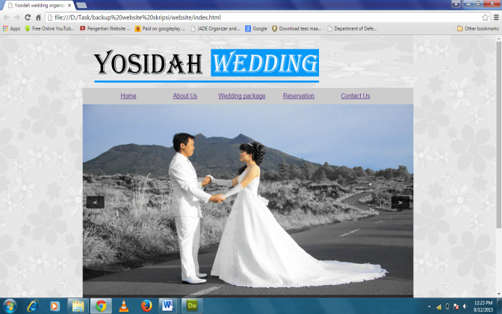**Entity Relationship Diagram**

Entity Relationship diagram (ERD) merupakan teknik yang digunakan untuk memodelkan kebutuhan data dari suatu organisasi, biasanya oleh System Analys dalam tahap analisis persyaratan proyek pengembangan sistem. Sementara seolah-olah teknik diagram atau alat untuk memberikan dasar sebagai desain database relasional yang mendasari sistem informasi yang dikembangkan. ERD bersama-sama dengan rincian pendukung merupakan model data yang pada gilirannya digunakan sebagai spesifikasi untuk database.

Berikut ini adalah merupakan sebuah Entity Relationship diagram dari sistem informasi wedding organizer

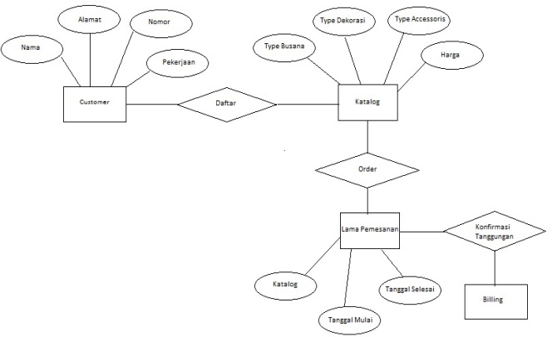

Gambar 2.5 ERD Wedding Organizer

* 1. **Implementasi Sistem**

Untuk melakukan implentasi sistem informasi wedding organizer secara online dapat dilakukan dengan menggunaknn bahasa pemrograman PHP dengan Basis data yang menggunakan MySQL sistem informasi ini dapat dijalankan pada berbagai sistem operasi dan peranngkat keras, tetapi untuk melakukan pengujiann hanya diilakukan pada perangkat keras yaitu PC (Personal Computer) ataupun laptop dengan sistem operasi yang digunakan adalah Microsoft Windows

* 1. **Analisa Proses**

Dibawah ini adalah penjelasan masing – masing halaman pada Sistem informasi Wedding Organizer Berbasis Web Pada Yosidah Group Bangil :

Gambar 2.6.1 Halaman Utama Website

Pada halaman utama website hanya menampilkan beberaoa gambar katalog saja

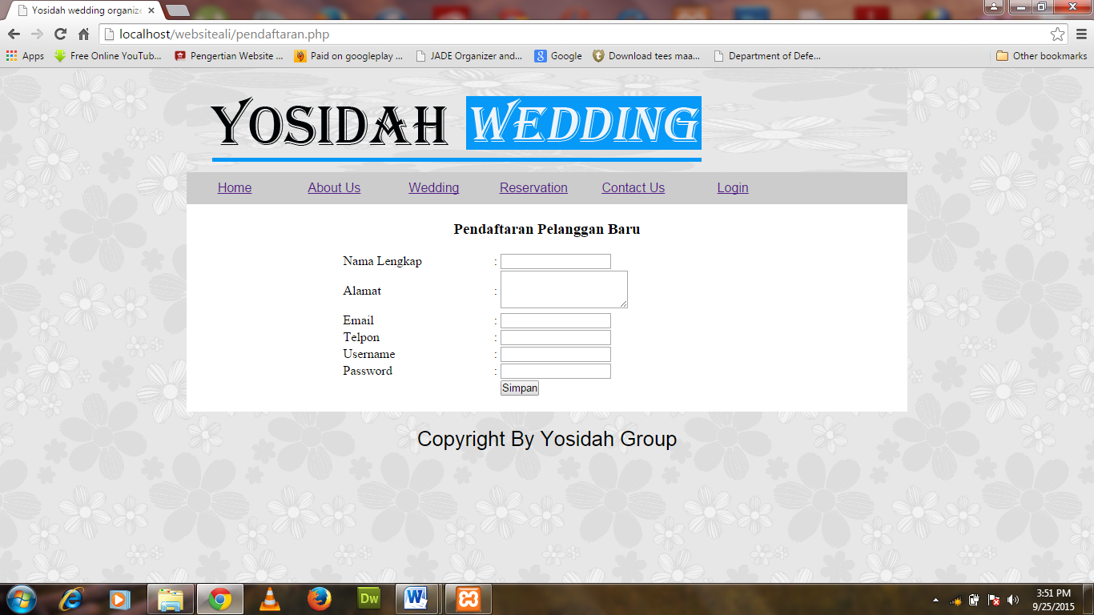

Gambar 2.6.2 Halaman Pendaftaran Member

Pada halaman pendaftaran member, pelanggan harus memasukkan data untuk menjadi member di perusahaan Yosidah Group agar

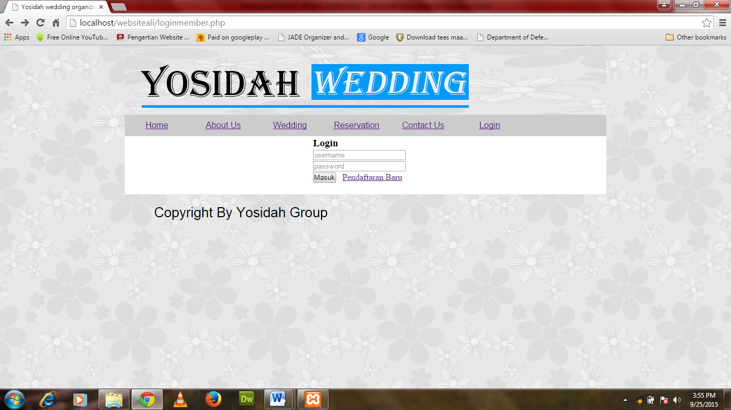

Gambar 2.6.3 Halaman Log In Member

Pada halaman log in member halaman ini meminta untuk memmasukkan username dan password yang telah didaftarkan oleh pelanggan

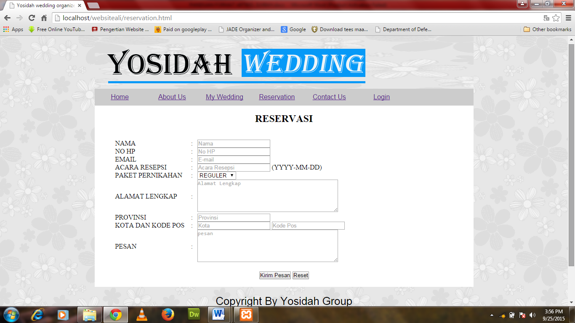

Gambar 2.6.4 Halaman Reservasi Pelanggan

Halaman ini hanya untuk melakukan pemesanan produk yang ditawarrkan Yosidah Group

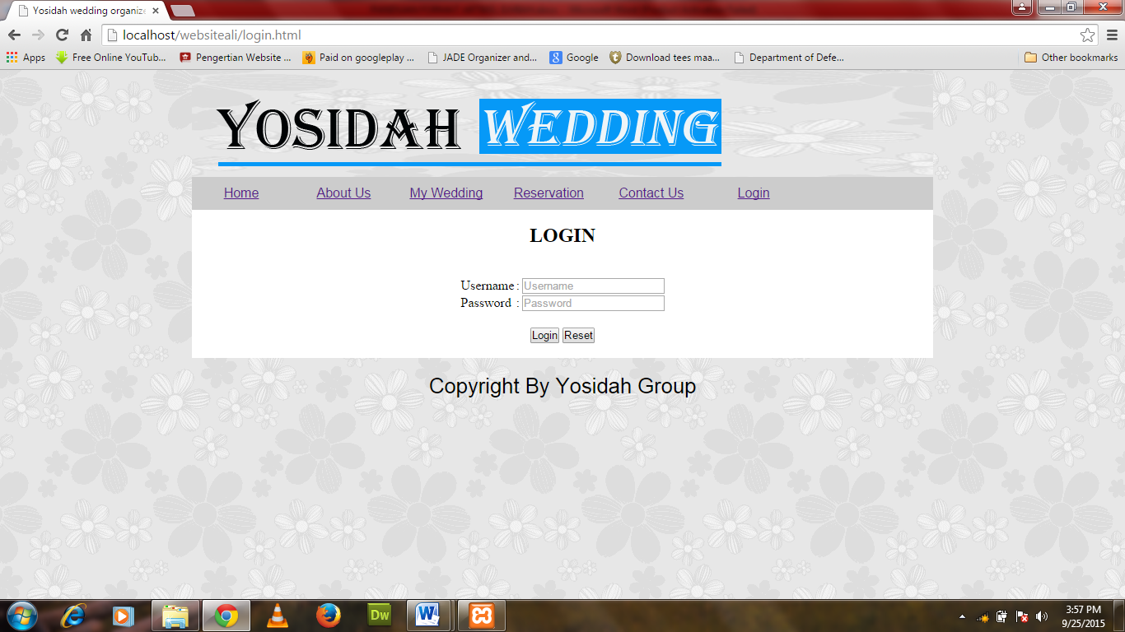

Gambar 2.6.5 Halaman Log In Admin

Halaman ini hanya untuk admin Yosidah Group

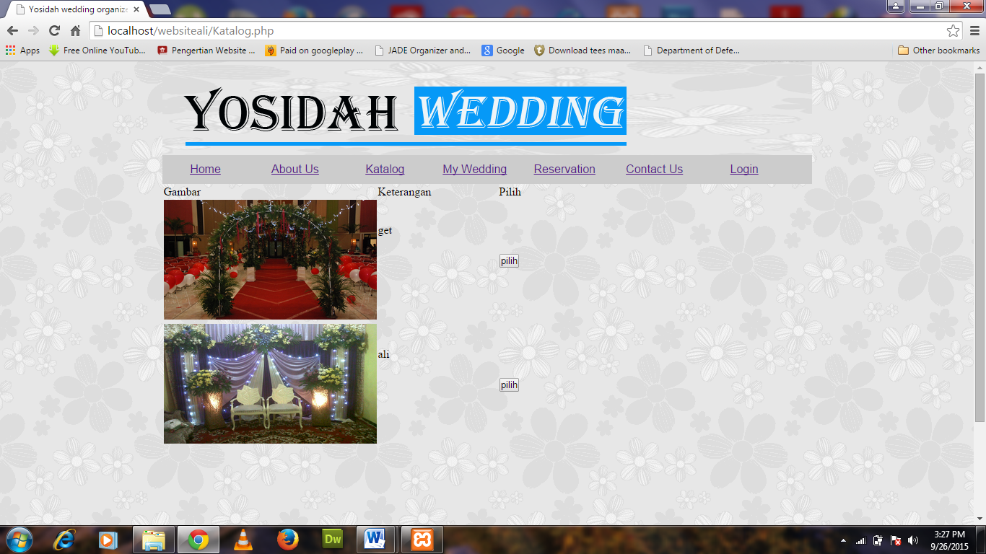

Gambar 2.6.6 Katalog Web Yosidah

Halaman katalog hanya menampilkan katalog seperti contoh busana, rias, sampai dengan dekorasi pernikahan

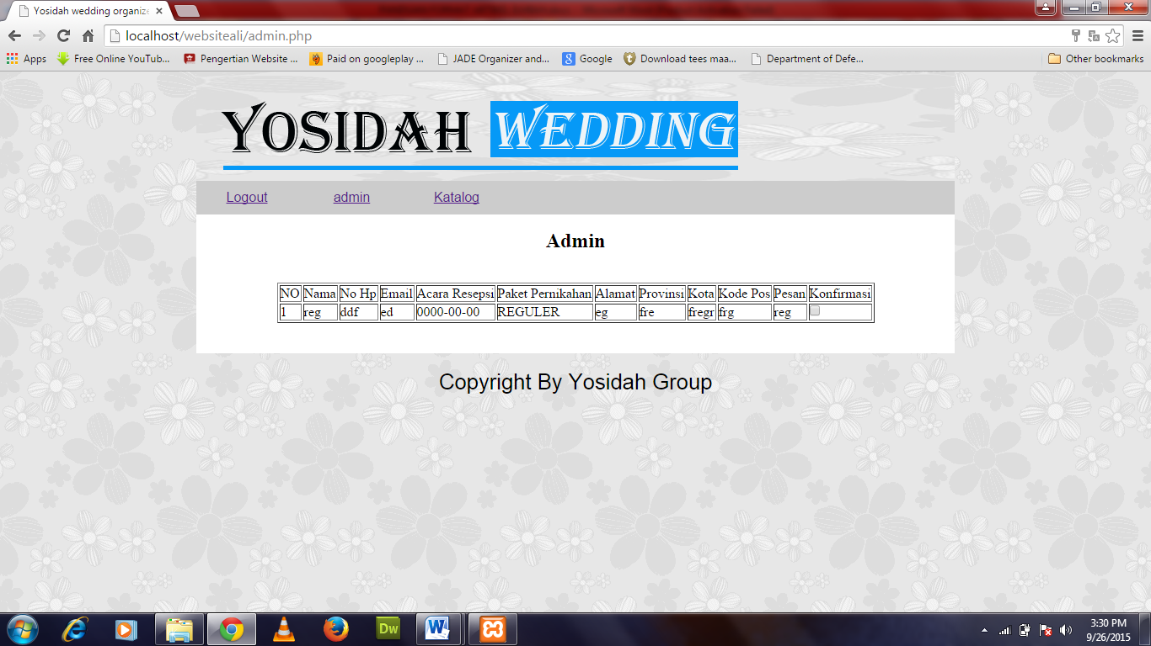

Gambar 2.6.7 halaman admin Yosidah

Halaman ini hanya untuuk admin yosidah yaitu menerima dan mengkonfirmasi pesanan atau booking tanggal oleh pelanggan

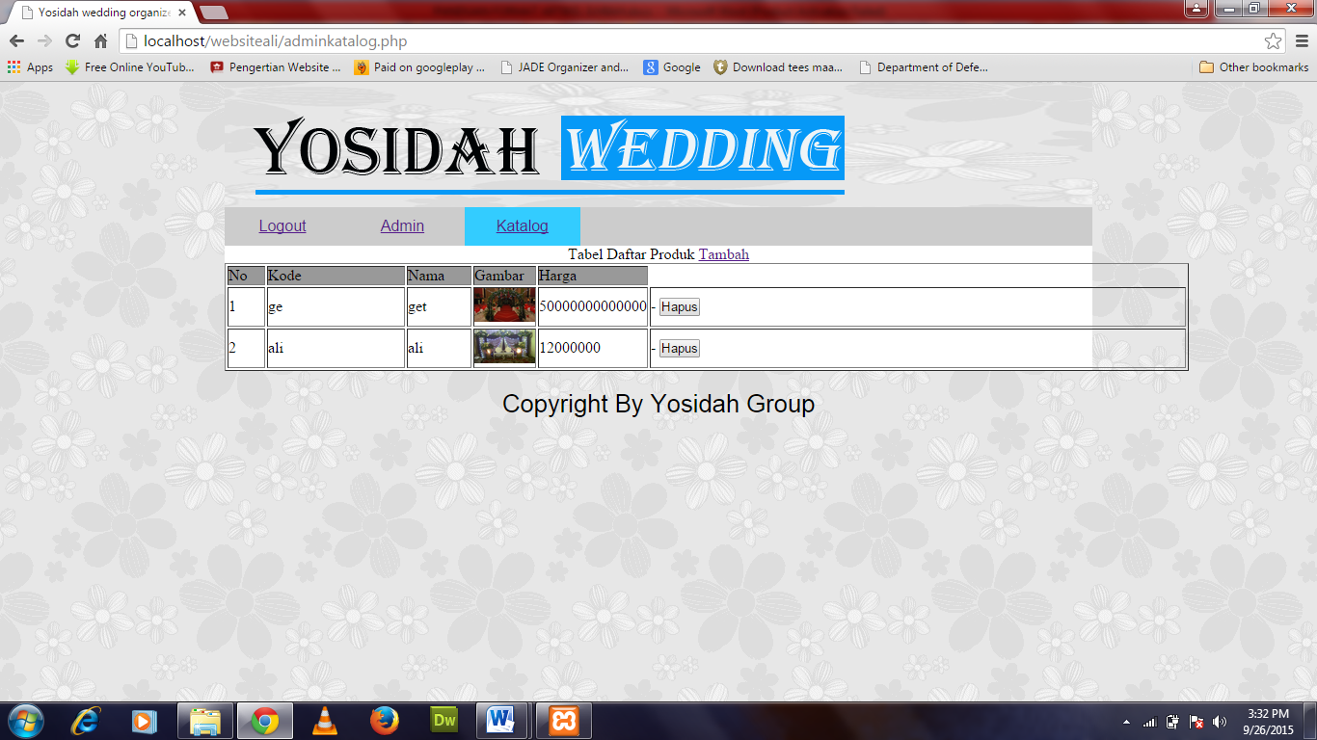

Gambar 2.6.8 halaman tambah katalog

Halaman katalog untuk admin yaitununtuk menambah katalog gambar dan nama jenis gambar yang akan dimasukkan ke dalam katalog untuk dapat dilihat pelanggannn.

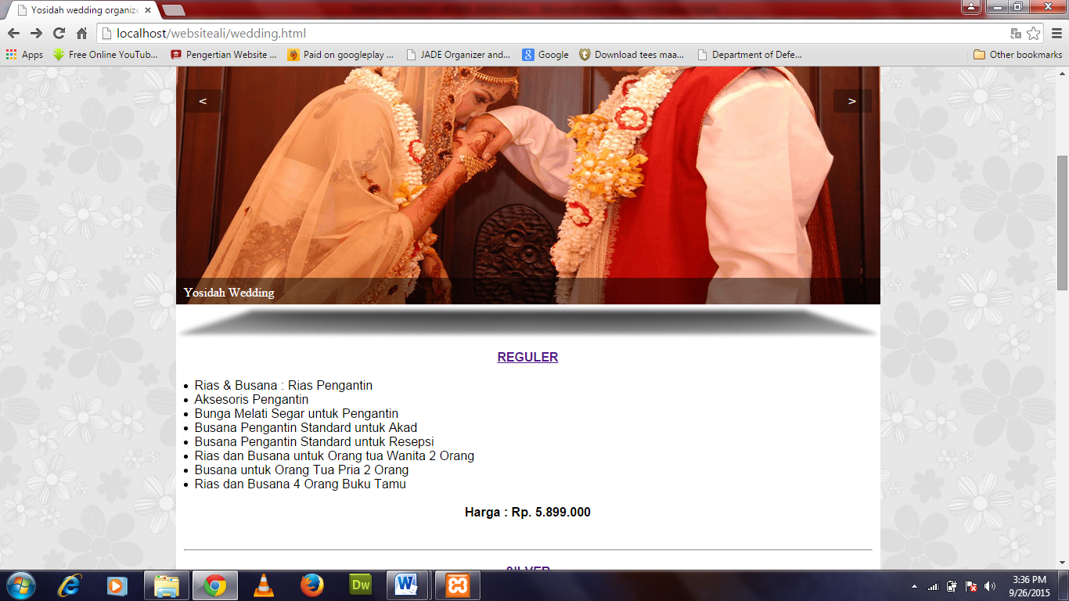

Gambar 2.6.9 halaman paketan wedding

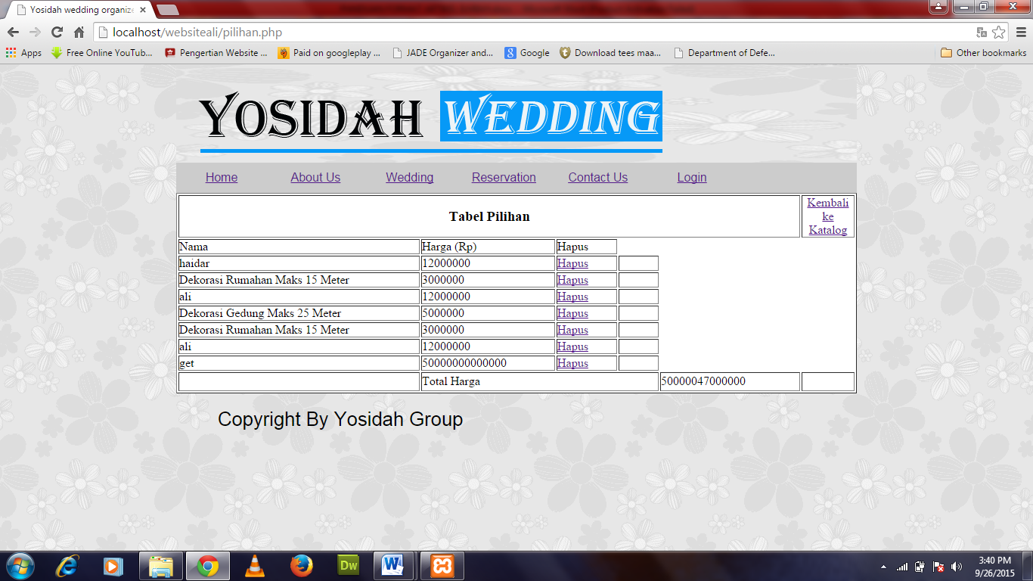

Gambar 2.6.10 halaman simulasi harga

Halaman ini hanya untuk melakuka simulasi harga yaitu dengan cara masuk kedalam kataog dan memilih salah satu atau lebih dari satu dan nantinya akan menjumlah secara otomatis

Untuk menjalankan website yag telah dibangun maka dibutuhkan suatu perangkat keras sebagai mana untuk penunjang, adapaun perangkat keras yang dibutuhkan memiliki spesifikasi standart yang sebagai berikut :

1. RAM 512
2. Processor Minimal Pentium 4
3. Harddisk 60 GB
4. VGA 32 MB
5. LAN Card
6. Keyboard
7. Monitor
8. Mouse
9. **Simpulan Dan Saran**

Dalam pembangunan sistem informasi ini merupakan pengembangan dari sistem yang berjalan saat ini di perusahaan jasa organizer yaitu yosidah berbagai permasalahan muncul dan telah diupayakan untuk dapat diatasi dengan sistem yang sudah dibangun ini.

Dari semua pembahasan diatas penulis menyimpulkan bahwa rancang bangun sistem informasi wedding organizer berbasis web pada yosidah group adalah sebagai berikut :

Dengan menggunakan website yang telah dibangun diharapkan dapat membantu memajukan perusahaan yosidah jauh lebih baik lagi

Dengan sistem yang dibangun para pelanggan tidak perlu datang ke lokasi perusahaan yosidah Dapat memudahkan para pelanggan untuk melakukan reservasi maupun hanya untuk sekedar ingin tahu detil harga tanpa datang ke lokasi perusahaan

Para staf yang bekerja di perusahaan yosidah dapat meminimalisir kegiatan dan menghemat waktu karena sistem yang dibangun semua mulai dari katalog sampai booking sudah terkomputerisasi

Dengan segala keterbatasan yang dimiliki oleh si penulis, maka penulis ingin menyampaikan saran yaitu sebagai berikut :

1. Diharapkan dalam rancang bangun sistem informasi wedding organizer berbasis web pada yosidah group dapat diimplementasikan ke perusahaan dengan baik dan benar dan diterapkan sesuai kebutuhan
2. Diharapkan sistem yang dibuat bisa digunakan sesuai dengan kebutuhan dan penulis mengharapkan apabila ada kekurangan dosen atau mahasiswa mahasiswi ingin menyempurnakan program penulis dengan senang hati penulis.
3. Dengan keterbatasan dan kekurangan tersebut, penulis mengharapkan saran dan kritik untuk lebih sempurnanya laporan tugas akhir ini

**Daftar Pustaka**

[1] Dewanto, I. Joko. (2006). Web Desain (Metode Aplikasi dan Implementasi). Yogyakarta: Graha Ilmu

[2] Saputro, Hendra W. (2007). *Pengertian Website dan Unsur-unsurnya*

[3] Vina Saptarini, 2005, *Sistem Informasi Persewaan Perlengkapan Pesta Dan Dekorasi Berbasis Web Pada “MD GROUP”*, STMIK AMIKOM, Yohyakarta.

[4] Informasi - Wikipedia Indonesia, ensiklopedia bebas berbahasa Indonesia.mht (2011)

[5] Situs Web - Wikipedia Indonesia, ensiklopedia bebas berbahasa Indonesia.mht (2009)

[6] Muhammad Zamroni. (2014). Aplikasi Sandi Morse Menggunakan Metode Ternary Search Tree ( TST ). STMIK YADIKA, BANGIL

[7] Tavri D Mahyuzir, 1989, *Elemen Elemen Sistem,* Yogyakarta

[8] Jogiyanto HM., (1999: 692) *pengertian Informasi ,* Yogyakarta

[9] Tata Sutabri, 2004, *Analisis Sistem Informasi,* Yogyakarta, Andi Offset

[10] John F. Nash (1995 : 8) *sistem informasi* , London

[11] John Burch dan Gary Grudnitski (Jogiyanto,2005) *komponen sistem informasi ,* Yogyakarta

[12] Andri Kristanto, 2003 *Data Flow Diagram (DFD),* Yogyakarta

.

**SURAT PERNYATAAN KETUA PENELITI**

Yang bertanda tangan dibawah ini:

Nama : **Abdul Rokhim, S.Kom, M.Kom**

NIDN :0702028504

Pangkat.Golongan : -

Jabatan Fungsional : -

Dengan ini menyatakan bahwa proposal penelitian saya dengan RANCANG BANGUN SISTEM INFORMASI WEDDING ORGANIZER BERBASIS WEB PADA YOSIDAH GROUP yang diusulkan dalam skema HIBAH PENELITIAN DOSEN tahun anggaran 2015 bersifat original dan belum pernah dibiayai oleh lembaga/sumber dana lain. Bilamana dikemudian hari ditemukan ketidak-sesuaian dengan pernyataan ini, maka saya bersedia dituntut dan diproses sesuai dengan ketentuan yang berlaku dan mengembalikan seluruh biaya penelitian yang sudah diterima ke kas negara.

Demikian pernyataan ini dibuat dengan sesungguhnya dan dengan sebenar-benarnya.

Pasuruan, 22 Pebruari 2016

Mengetahui, yang menyatakan,

Ketua LPPM STMIK Yadika Bangil

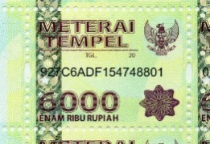

**M. Imron, ST Abdul Rokhim, S.Kom, M.Kom**

NIK. 09110680007 NIDN.0702028504